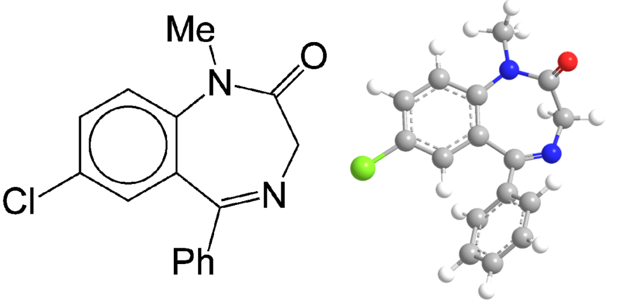
Valium
Diazepam - viel besser bekannt unter seinem Handelsnamen Valium - ist ein beliebtes Beruhigungsmittel. Seine Synthese wurde erstmals 1961 von L. H. Sternbach und E. Reeder bei Hoffmann-La Roche beschrieben. Dieselben Forscher erhielten 1963 ein Verfahrenspatent und 1964 und 1968 Patente auf die Zusammensetzung von Diazepam und mehreren ähnlichen Verbindungen.

Hoffmann-La Roche brachte Valium im Jahr 1963 auf den Markt. In den meisten Jahren bis zum Auslaufen des Patents im Jahr 1985 war es das meistverkaufte Medikament in den Vereinigten Staaten. Nachdem es zu einem Generikum wurde, sanken seine Kosten drastisch. In den Vereinigten Staaten kostet es heute etwa 40¢ pro Dosis, in einigen Ländern ist es für den Gegenwert von einem Penny pro Dosis zu haben.

Schwerwiegende Nebenwirkungen bei normalem Gebrauch von Diazepam sind selten. Eine Überdosis kann zu so ernsten Symptomen wie Koma führen, ist aber in der Regel nicht tödlich. Wenn jedoch eine Überdosis mit Alkohol- oder Opiatkonsum kombiniert wird, steigt die Sterblichkeitsrate.

Diazepam kann bei regelmässiger Einnahme bereits über einen kurzen Zeitraum insbesondere psychische, aber auch körperliche Abhängigkeit hervorrufen. Dies gilt nicht nur für die missbräuchliche Verwendung, sondern auch für den therapeutischen Dosisbereich. In Deutschland sind etwa 1,9 Millionen Menschen von Substanzen der Stoffklasse der Benzodiazepine abhängig. Das plötzliche Absetzen der Therapie nach längerer Anwendung kann starke Entzugserscheinungen hervorrufen.

Synthese:
